RECURSO DE REVISIÓN 335/2016-1.

COMISIONADO PONENTE:
MAESTRO ALEJANDRO LAFUENTE TORRES.

MATERIA:
ACCESO A LA INFORMACIÓN PÚBLICA.

ENTE OBLIGADO:
H. AYUNTAMIENTO DE MOCTEZUMA.

San Luis Potosí, San Luis Potosí. Acuerdo del Pleno de la Comisión Estatal de Garantía de Acceso a la Información Pública, correspondiente a la Sesión del 07 siete de febrero de 2017 dos mil diecisiete.

VISTOS, para resolver, los autos del recurso de revisión identificado al rubro; y

RESULTANDO:

PRIMERO. Solicitud de acceso a la información pública. El 14 catorce de octubre de 2016 dos mil dieciséis se presentó una solicitud de información al H. AYUNTAMIENTO DE MOCTEZUMA, mediante la Plataforma Nacional de Transparencia San Luis Potosí, misma que quedó registrada con el folio número 00479516 en la que se solicitó la información siguiente:

“Información sobre las quejas presentadas ante el Órgano de Control Interno (Asuntos Internos) de la respectiva autoridad encargada de la Seguridad Pública y Tránsito Municipal, durante 2010 a septiembre de 2016, debiendo ser las quejas tanto internas, como externas, donde se señale: lugar y fecha; rango de la autoridad quejosa, o en su caso ciudadano quejoso; acto por el cual presenta la queja; edad del quejoso; una breve descripción de los hechos que constituyen la queja; y el estatus actual que guarda dicha queja.”. SIC. (Visible a foja 1 uno de autos).

SEGUNDO. Interposición del recurso. El 10 diez de noviembre de 2016 dos mil dieciséis el solicitante de la información interpuso el presente recurso de revisión en contra de la falta de respuesta a su solicitud de información.

TERCERO. Trámite del recurso de revisión ante esta Comisión Estatal de Garantía de Acceso a la Información Pública. Mediante auto del 11 once de noviembre de 2016 dos mil dieciséis la presidencia de esta Comisión de Transparencia tuvo por recibido el presente recurso de revisión, por lo que por razón de turno, tocó conocer a la ponencia del Maestro Alejandro Lafuente Torres para que procediera, previo su análisis, a su admisión o desechamiento según fuera el caso.

CUARTO. Auto de admisión y ampliación del plazo para resolver. Por proveído del 15 quince de noviembre de 2016 dos mil dieciséis el Comisionado Ponente:

• Admitió en tiempo y forma el medio de impugnación.
• El ponente registró en el Libro de Gobierno el presente expediente como recurso de revisión RR-335/2016-1 PLATAFORMA.
• Tuvo como ente obligado al H. AYUNTAMIENTO DE MOCTEZUMA, SAN LUIS POTOSÍ, a través de su PRESIDENTE MUNICIPAL, por conducto de su TITULAR DE LA UNIDAD DE TRANSPARENCIA.
• Se le tuvo al recurrente por señalado correo electrónico para recibir notificaciones.
• Se puso a disposición de las partes el expediente para que en un plazo máximo de 7 siete días manifestaran lo que a su derecho conviniera –ofrecer pruebas y alegar–.

El ponente apercibió a las autoridades de que en caso de ser omisas para manifestar lo que a su derecho conviniera respecto del presente recurso, se aplicarían en su contra las medidas de apremio previstas en el artículo 190, fracción I, de la Ley de Transparencia y Acceso a la Información Pública del Estado.

Por otra parte, el ponente ordenó el traslado a las autoridades con la copia simple del recurso de revisión; se les requirió a éstas para remitieran copia certificada del nombramiento que los acreditara como tales; para que señalaran personas y domicilio para oír y recibir notificaciones en esta ciudad y se les informó que una vez que fuera decretado el cierre de instrucción no se atendería la información que fuese enviada.

Asimismo, se decretó la ampliación del plazo para resolver el presente asunto en virtud de la distancia territorial del sujeto obligado, lo anterior de conformidad con el acuerdo CEGAIP-198/2016, aprobado por unanimidad de votos en Sesión Ordinaria de fecha 14 catorce de julio de 2016 dos mil dieciséis.

QUINTO. Rendición de informe por parte del ente obligado. Por proveído del 24 veinticuatro de enero de 2017 dos mil diecisiete el ponente del presente asunto:

•Tuvo por recibido el oficio número 003/2017 con un anexo, signado por el Presidente Municipal y el Titular de la Unidad de Transparencia del H. Ayuntamiento de Moctezuma, de fecha 04 cuatro de enero de 2017 dos mil diecisiete.
•Reconoció la personalidad del sujeto obligado para comparecer en este expediente y lo tuvo por manifestado en tiempo y forma lo que a su derecho convino, por presentados alegatos y por ofrecida prueba documental.
• Tuvo al sujeto obligado por designado domicilio y personas para oír y recibir notificaciones.
•Tuvo por omiso al recurrente en manifestar lo que a su derecho convino y en ofrecer pruebas o alegatos.

Para concluir, el ponente declaró cerrado el periodo de instrucción y procedió a elaborar el proyecto de resolución respectivo.

CONSIDERANDO

PRIMERO. Competencia. Esta Comisión Estatal de Garantía de Acceso a la Información Pública es competente para conocer del presente asunto, de acuerdo con los artículos 6, párrafo cuarto, apartado A, fracción IV, de la Constitución Política de los Estados Unidos Mexicanos; 17, fracción III, párrafo tercero, de la Constitución Política del Estado Libre y Soberano de San Luis Potosí; 27, primer párrafo, 34, fracciones I y II, 35, fracción I, y 175 de la Ley de Transparencia y Acceso a la Información Pública de este Estado.

SEGUNDO. Procedencia. El presente recurso de revisión es procedente en términos de los artículos 166 y 167 fracción VI, de la Ley de Transparencia y Acceso a la Información Pública del Estado ya que el recurrente se inconforma por la falta de respuesta a su solicitud de acceso a la información pública.

TERCERO. Legitimación. El recurrente se encuentra legitimado para interponer el recurso de revisión, ya que fue él quien presentó la solicitud de acceso a la información pública y es precisamente a aquél a quien le pudiera deparar perjuicio la falta de respuesta.

CUARTO. Oportunidad del recurso. La interposición del escrito inicial del recurso de revisión fue oportuna al presentarse dentro del plazo de quince días a que se refiere el artículo 166 de la Ley de Transparencia y Acceso a la Información Pública del Estado, como se expone a continuación:

• El 14 catorce de octubre de 2016 dos mil dieciséis el particular presentó su solicitud de información mediante la Plataforma Nacional de Transparencia San Luis Potosí.
• El plazo de diez días hábiles para que la autoridad otorgara contestación transcurrió del 17 diecisiete al 28 veintiocho de octubre de 2016 dos mil dieciséis.
• Por lo tanto, el plazo de los quince días hábiles para interponer el recurso de revisión transcurrió del 02 dos al 23 veintitrés de noviembre de 2016 dos mil dieciséis.
• Se deben descontar de dicho cómputo por ser inhábiles los días 05 cinco, 06 seis, 12 doce, 13 trece, 19 diecinueve, 20 veinte y 21 veintiuno de noviembre.
• Consecuentemente si el 10 diez de noviembre de 2016 dos mil dieciséis el recurrente interpuso el citado medio de impugnación ante esta Comisión de Transparencia, resulta claro que es oportuna su presentación.

QUINTO. Causales de improcedencia. Las causales de improcedencia previstas en el artículo 179 de la Ley de Transparencia son de estudio oficioso y preferente a cualquier otra cuestión planteada. En el caso al no existir causas de improcedencia invocadas por las partes o advertidas por este órgano colegiado se analiza el fondo de la cuestión planteada.

SEXTO. Estudio de fondo. Esta Comisión Estatal de Garantía de Acceso a la Información Pública entra al estudio de fondo del presente asunto de conformidad con los razonamientos que se exponen a continuación:

6.1. Falta de respuesta a la solicitud de información.

El recurso de revisión que aquí nos ocupa, fue interpuesto contra la falta de respuesta a la solicitud de información presentada por el hoy recurrente mediante la Plataforma Nacional de Transparencia San Luis Potosí el 14 catorce de octubre de 2016 dos mil dieciséis, lo que se puede corroborar con las constancias visibles a foja 2 dos y 5 cinco de autos, en las que se observa que el ente obligado no emitió respuesta alguna a la solicitud:

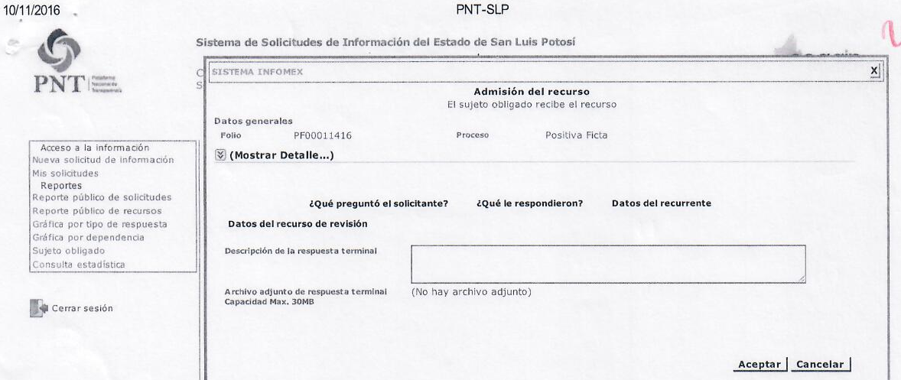

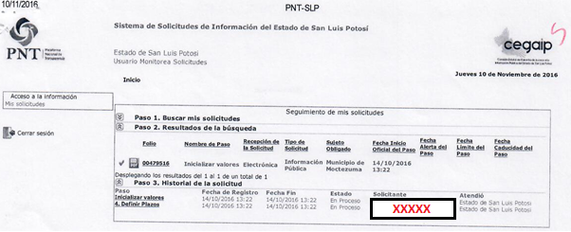

6.1.2. Obligación por parte del ente obligado de dar respuesta dentro del plazo del artículo 154 de la Ley de Transparencia.

Ahora, de conformidad con lo establecido en el primer párrafo del artículo 154 de la Ley de Transparencia y Acceso a la Información Pública del Estado, los entes obligados deben otorgar respuesta a las solicitudes de información en un plazo que no debe exceder de 10 diez días, contados a partir del día siguiente a su presentación:

“ARTÍCULO 154. La respuesta a la solicitud deberá ser notificada al interesado en el menor tiempo posible, que no podrá exceder de diez días, contados a partir del día siguiente a la presentación de aquélla.

Excepcionalmente, el plazo referido en el párrafo anterior podrá ampliarse hasta por diez días más, siempre y cuando existan razones fundadas y motivadas, las cuales deberán ser aprobadas por el Comité de Transparencia, mediante la emisión de una resolución que deberá notificarse al solicitante, antes de su vencimiento.

Los sujetos obligados, al otorgar respuesta a una solicitud de acceso a la información, con independencia de su sentido, harán del conocimiento del solicitante sobre el medio de defensa que le asiste para inconformarse, así como el plazo para su interposición, conforme a lo establecido por esta Ley.”

Dicho plazo podrá ampliarse hasta por diez días más, siempre y cuando existan razones fundadas y motivadas para tal efecto, y deberán ser aprobadas por el Comité de Transparencia, mediante la emisión de una resolución que deberá notificarse al solicitante, antes del vencimiento de los 10 días para otorgar contestación a su solicitud de información.

6.1.3. Consecuencias de que la autoridad otorgue respuesta en tiempo a la solicitud de acceso a la información pública.

En este tenor, resulta aplicable señalar que de acuerdo al artículo 164 de la Ley de la materia, si una vez transcurridos los diez días de presentada la solicitud de información, la autoridad no ha otorgado respuesta, se aplicará el principio de afirmativa ficta, para que éste entregue la información requerida en un plazo máximo de diez días y de manera gratuita:

“ARTICULO 164. Si transcurridos diez días de presentada la solicitud de información, la unidad de transparencia no respondiere al interesado, se aplicará el principio de afirmativa ficta, y la autoridad estará obligada a entregar la información de manera gratuita, en un plazo máximo de diez días; salvo cuando se trate de información reservada o confidencial.” (Énfasis añadido de manera intencional).

6.2. Caso concreto.

Por tanto, si la solicitud de información fue presentada el día 14 catorce de octubre de 2016 dos mil dieciséis, el término de la autoridad para dar contestación a la misma transcurrió del 17 diecisiete al 28 veintiocho de octubre de 2016 dos mil dieciséis:

- Mediando entre una fecha y otra los días 18 dieciocho, 19 diecinueve, 20 veinte, 21 veintiuno, 24 veinticuatro, 25 veinticinco, 26 veintiséis y 27 veintisiete de octubre de 2016 dos mil dieciséis.
- Sin tomar en cuenta los días 22 veintidós y 23 veintitrés de octubre de 2016 dos mil dieciséis por ser inhábiles, al corresponder a sábados y domingos.

Por lo que, si bien la propia Ley de la materia en el segundo párrafo del ya citado artículo 154, contempla la posibilidad de ampliar el término de diez días para contestar las solicitudes de información por otros diez días más, siempre que hubiere causa justificada y fuera notificado al solicitante, este no es el caso, ya que no consta en autos tal circunstancia.

Así pues, en la especie se tiene que el plazo para que el sujeto obligado respondiera la solicitud de información feneció el 28 veintiocho de octubre de 2016 dos mil dieciséis, por lo que en el presente caso se acredita la omisión de la autoridad en otorgar respuesta a la solicitud.

Ahora bien, mediante auto de fecha 24 veinticuatro de enero, se tuvo por recibido el oficio número 003/2017 con un anexo, signado por el Presidente Municipal y el Titular de la Unidad de Transparencia del Ayuntamiento de Moctezuma, al cual acompañaron el oficio S/N/CIM/2016, de fecha 29 veintinueve de diciembre de 2016 dos mil diciembre, signado por el Contralor Interno Municipal, visible a foja 20 veinte de autos y que se muestra a continuación:

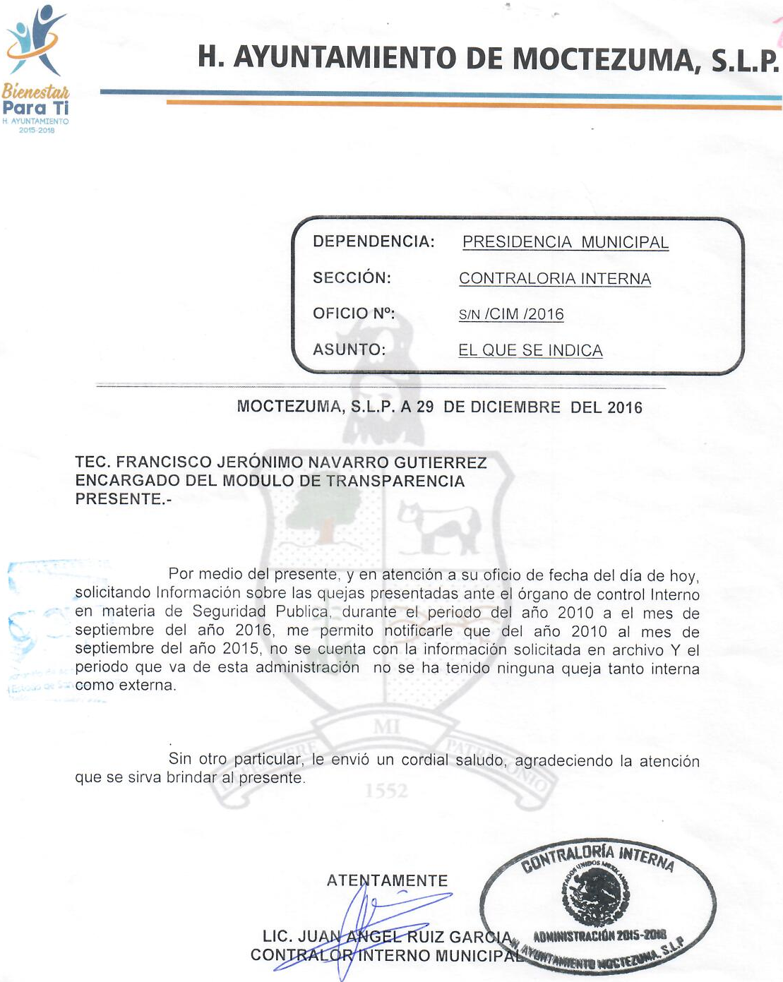

Como se puede observar, en el oficio mencionado en líneas anteriores se informa que del año 2010 dos mil diez al mes de septiembre del año 2015 dos mil quince no se cuenta con la información solicitada en archivo, y que del período que va de la administración, no se ha tenido ninguna queja tanto interna como externa.

Una vez expuesto lo anterior, resulta necesario estudiar la información solicitada y que nos ocupa en el presente recurso de revisión.

6.2.1. Estudio de la información solicitada.

Cabe recordar, que el hoy recurrente solicitó:

“Información sobre las quejas presentadas ante el Órgano de Control Interno (Asuntos Internos) de la respectiva autoridad encargada de la Seguridad Pública y Tránsito Municipal, durante 2010 a septiembre de 2016, debiendo ser las quejas tanto internas, como externas, donde se señale: lugar y fecha; rango de la autoridad quejosa, o en su caso ciudadano quejoso; acto por el cual presenta la queja; edad del quejoso; una breve descripción de los hechos que constituyen la queja; y el estatus actual que guarda dicha queja.”

Bien, dicha información está prevista en los artículos 118 y 132 de la Ley Del Sistema de Seguridad Pública del Estado de San Luis Potosí que refieren:

“ARTICULO 118. En las instituciones de seguridad pública se establecerán unidades específicas a las que el público tenga fácil acceso, para que cualquier interesado pueda presentar quejas o denuncias por incumplimiento de los deberes de los elementos policiales.

Las quejas o denuncias deberán contener datos o indicios que permitan advertir la presunta responsabilidad del servidor público.

Las instituciones de seguridad pública establecerán normas y procedimientos para que las quejas o denuncias del público sean atendidas y resueltas con eficiencia, por conducto de su Unidad de Asuntos Internos, dichas normas y procedimientos se harán públicas de conformidad con el ordenamiento aplicable.

En su caso, las quejas o denuncias podrán servir como base para la solicitud de inicio de procedimiento disciplinario ante la Comisión.”

“ARTICULO 132. Las instituciones de seguridad pública en el ámbito de su competencia, definirán en su reglamento la existencia de unidades de asuntos internos o de inspección general, que serán competentes para llevar a cabo las investigaciones pertinentes en relación con el cumplimiento de los deberes de sus integrantes que, tendrán cuando menos, las atribuciones siguientes:

I. Realizar las investigaciones por probable incumplimiento a los deberes u obligaciones de los integrantes, preservando el principio de presunción de inocencia, para promover la solicitud de instauración de procedimiento disciplinario, a los probables responsables;

II. Dictar las medidas necesarias para el despacho pronto y expedito de los asuntos de su competencia;

III. Certificar por conducto de su titular, copias de las constancias documentales que obren en su poder con motivo de la sustanciación de los procedimientos de investigación que realice;

IV. Aplicar los medios de apremio previstos en este Ley, y

V. Las demás que le señalen la presente Ley y demás ordenamientos.”

De los numerales citados, se desprende que en las instituciones de seguridad pública se establecerán unidades específicas a las que el público tenga fácil acceso, para que cualquier interesado pueda presentar quejas o denuncias por incumplimiento de los deberes de los elementos policiales y que para ello las instituciones de seguridad pública establecerán normas y procedimientos para que las quejas o denuncias del público sean atendidas y resueltas con eficiencia, por conducto de su Unidad de Asuntos Internos, por lo que dichas instituciones de seguridad pública en el ámbito de su competencia, definirán en su reglamento la existencia de unidades de asuntos internos o de inspección general, que serán competentes para llevar a cabo las investigaciones pertinentes en relación con el cumplimiento de los deberes de sus integrantes.

Por lo tanto, si bien el Contralor Interno del sujeto obligado informó que del año 2010 dos mil diez al mes de septiembre del año 2015 dos mil quince no se cuenta con la información solicitada en archivo, y que del período que va de la administración no se ha presentado ninguna queja tanto interna como externa, quien es el facultado para informar que la información no existe es la unidad de asuntos internos de la entidad pública, de conformidad con los ya citados artículos 118 y 132 de la Ley Del Sistema de Seguridad Pública del Estado de San Luis Potosí citados, y por ende, es por conducto de ésta que se debe otorgar la respuesta, máxime que el Contralor Interno de la entidad pública no acreditó ante esta Comisión que éste tenga las facultades, competencias o funciones de atender y resolver las quejas y denuncias que sean presentadas.

6.2.2. Aplicación del principio de afirmativa ficta.
En este sentido, atendiendo a que el principal objetivo que regula la Ley de Transparencia y Acceso a la Información Pública del Estado, es la garantía de acceso a la información pública, en el caso que nos ocupa dicha garantía fue violada al comprobarse que el sujeto obligado fue omiso en otorgar contestación a la solicitud de información presentada por el hoy recurrente mediante la Plataforma Nacional de Transparencia en el plazo de 10 diez días previsto en el artículo 154 para tal efecto.
En consecuencia, lo procedente es que este órgano colegiado aplique el principio de afirmativa ficta y conmine al ente obligado para que en un plazo que no deberá exceder de 10 diez días entregue al particular, de forma gratuita la información requerida en su solicitud de información.

6.2.3. Modalidad de la información.

De acuerdo con el artículo 146, fracción V, primer párrafo y 155 de la Ley de Transparencia y Acceso a la Información Pública del Estado, el acceso a la información se dará en la modalidad de entrega elegida por el solicitante:

“ARTÍCULO 146. Para presentar una solicitud no se podrán exigir mayores requisitos que los siguientes:

[…]

V. La modalidad en la que prefiere se otorgue el acceso a la información, la cual podrá ser verbal, siempre y cuando sea para fines de orientación, mediante consulta directa, mediante la expedición de copias simples o certificadas o la reproducción en cualquier otro medio, incluidos los electrónicos…”

“ARTÍCULO 155. El acceso se dará en la modalidad de entrega y, en su caso, de envío elegidos por el solicitante. Cuando la información no pueda entregarse o enviarse en la modalidad elegida, el sujeto obligado deberá ofrecer otra u otras modalidades de entrega.

En cualquier caso, se deberá fundar y motivar la necesidad de ofrecer otras modalidades.”

De los numerales transcritos se tiene también, que cuando la información no pueda entregarse o enviarse en la modalidad elegida por el peticionario, el sujeto obligado deberá ofrecer otra u otras modalidades de entrega, y deberá fundar y motivar la necesidad de ofrecer otras modalidades.

En el caso que nos ocupa, la solicitud de información fue presentada a través de la Plataforma Nacional de Transparencia, por lo tanto, se está en el supuesto de que la autoridad debe entregar la información peticionada por ese mismo medio, esto es, la electrónica.

Para robustecer lo anterior, sirve de sustento en el criterio 03/2008 emitido por el Comité de Acceso a la Información Pública y Protección de Datos Personales de la Suprema Corte de Justicia de la Nación, publicado en la Compilación de Normas y Criterios en Materia de Transparencia, Acceso a la Información Pública y Protección de Datos Personales de la Suprema Corte de Justicia de la Nación, Novena Edición, página 919, México 2013, de observancia general para esta Comisión de conformidad con el artículo 7 de la Ley de la materia, cuyo rubro y texto es:

“MODALIDAD ELECTRÓNICA DE ACCESO A LA INFORMACIÓN. SI SE RECIBE UNA SOLICITUD POR MEDIOS ELECTRÓNICOS SIN PRECISAR LA MODALIDAD DE PREFERENCIA DEBE PRESUMIRSE QUE SE REQUIRIÓ EL ACCESO POR ESA MISMA VÍA. El ejercicio del derecho de acceso a la información gubernamental no se entiende de forma abstracta y desvinculada a la forma en que los gobernados pueden allegarse de aquélla; destacándose que la modalidad de entrega de la información resulta de especial interés para hacer efectivo este derecho. En este sentido, la Comisión para la Transparencia y Acceso a la Información de la Suprema Corte de Justicia de la Nación (recurso de revisión 1/2005) determinó que el acceso a la información no se cumple de forma íntegra cuando se entrega la información al peticionario en una modalidad diversa a la solicitada, cuando esta fue la remisión por medios electrónicos, toda vez que el otorgamiento en una diversa puede constituir un obstáculo material para el ejercicio del derecho de acceso a la información tutelado en el artículo 6° constitucional. Por lo tanto, si el peticionario solicita por vía electrónica determinada información sin precisar la modalidad de su preferencia debe presumirse que la requiere por esa misma vía.”

En este tenor, en virtud de que el particular presentó su solicitud de acceso por medio de la Plataforma Nacional de Transparencia y ya no es posible que el sujeto obligado otorgue contestación por ese medio, deberá enviar la respuesta a la solicitud al correo electrónico que el particular designó para recibir notificaciones.

Asimismo, la autoridad deberá cuidar en todo momento no entregar información confidencial por contener ésta datos personales, es decir, que no se haga identificable a persona alguna, y de ser el caso, deberá elaborar la versión pública del documento.

6.2.4. Inexistencia de la información.
El artículo 18 de la Ley de Transparencia y Acceso a la Información Pública del Estado, dispone que los sujetos obligados deben documentar todo acto que derive de sus funciones, y en concatenación con el artículo 19 de la Ley, se presume que la información debe existir si se refiere a facultades, competencias o funciones que los ordenamientos jurídicos aplicables otorgan a los sujetos obligados:

“ARTÍCULO 18. Los sujetos obligados deberán documentar todo acto que derive del ejercicio de sus facultades, competencias o funciones.”

“ARTÍCULO 19. Se presume que la información debe existir si se refiere a las facultades, competencias y funciones que los ordenamientos jurídicos aplicables otorgan a los sujetos obligados.

En los casos en que ciertas facultades, competencias o funciones no se hayan ejercido, se debe motivar la respuesta en función de las causas que motiven la inexistencia.”

En relación a lo anterior, de conformidad con lo establecido en el segundo párrafo del citado artículo 19, en el caso de que ciertas facultades, competencias o funciones no se hayan ejercido, la autoridad debe motivar la respuesta en razón de las causas que motiven la inexistencia.

Por tanto, en el caso de que la autoridad no cuente con la información solicitada en razón del no ejercicio de su facultad para atender las quejas o denuncias que se les presenten, deberá fundar y motivar su respuesta en ese sentido.

Ahora bien, en caso de que la autoridad sí debiera contar con la información en sus archivos en razón de que ésta sí fue generada, sin embargo no se encuentra en sus archivos, entonces su Comité de Transparencia deberá proceder de acuerdo a lo estipulado en los artículos 160 y 161 de la Ley de la materia:

1. Tomar las medidas para localizar la información;
2. Expedir una resolución que confirme la inexistencia del documento;
3. Si es materialmente posible, ordenar que se genere o reponga la información.

La resolución del Comité de Transparencia que confirme la inexistencia de la información solicitada, deberá contener los elementos que permitan al solicitante tener la certeza de que se utilizó un criterio de búsqueda exhaustivo:

“ARTÍCULO 160. Cuando la información no se encuentre en los archivos del sujeto obligado, el Comité de Transparencia:

I. Analizará el caso y tomará las medidas necesarias para localizar la información;
II. Expedirá una resolución que confirme la inexistencia del Documento;
III. Ordenará, siempre que sea materialmente posible, que se genere o se reponga la información en caso de que ésta tuviera que existir en la medida que deriva del ejercicio de sus facultades, competencias o funciones, o que previa acreditación de la imposibilidad de su generación, exponga de forma fundada y motivada, las razones por las cuales en el caso particular no ejerció dichas facultades, competencias o funciones, lo cual notificará al solicitante a través de la Unidad de Transparencia, y
IV. Notificará al órgano interno de control o equivalente del sujeto obligado quien, en su caso, deberá iniciar el procedimiento de responsabilidad administrativa que
corresponda.”

“ARTÍCULO 161. La resolución del Comité de Transparencia que confirme la inexistencia de la información solicitada contendrá los elementos mínimos que permitan al solicitante tener la certeza de que se utilizó un criterio de búsqueda exhaustivo, además de señalar las circunstancias de tiempo, modo y lugar que generaron la inexistencia en cuestión y señalará al servidor público responsable de contar con la misma.”

6.3. Efectos de esta resolución.

Por las consideraciones expuestas, esta Comisión Estatal de Garantía de Acceso a la Información Pública de conformidad con el artículo 164 de la Ley de Transparencia y Acceso a la Información Pública del Estado APLICA EL PRINCIPIO DE AFIRMATIVA FICTA y conmina al ente obligado para que entregue a la particular, de manera gratuita, la información consistente en:

6.3.1. Información sobre las quejas presentadas ante el Órgano de Control Interno (Asuntos Internos) de la respectiva autoridad encargada de la Seguridad Pública y Tránsito Municipal, durante 2010 a septiembre de 2016, debiendo ser las quejas tanto internas, como externas, donde se señale: lugar y fecha; rango de la autoridad quejosa, o en su caso ciudadano quejoso; acto por el cual presenta la queja; edad del quejoso; una breve descripción de los hechos que constituyen la queja; y el estatus actual que guarda dicha queja.

En el entendido de que la respuesta deberá ser otorgada por la autoridad competente para contar con la información o que deba poseerla de acuerdo a sus facultades competencias o funciones.

6.4. Precisiones de esta resolución.

De conformidad con el artículo 176 de la Ley de Transparencia está Comisión de Transparencia establece los siguientes términos para el cumplimiento de la resolución:

- El ente obligado deberá de cuidar en todo momento de que la información que entregará no contenga datos personales, es decir, que no se haga identificable a persona alguna, pues en caso de contener información con esos datos deberá de elaborar la versión pública.
- Sólo en caso de que la autoridad no tenga la información en la modalidad solicitada, entonces de conformidad con el artículo 155, segundo párrafo, de la Ley de Transparencia, tiene la obligación de ofrecer otra u otras modalidades de entrega, que en este caso, serán gratuitas, y deberá fundar y motivar la necesidad de ofrecer otras modalidades.

6.5. Plazo para el cumplimento de esta resolución.

Con fundamento en el artículo 175 de la Ley de Transparencia y Acceso a la Información Pública del Estado, este órgano colegiado le concede al ente obligado el plazo de 10 diez días para la entrega de la información, plazo que esta Comisión de Transparencia considera que es suficiente para la entrega de la información por parte del ente obligado.

6.6. Informe sobre el cumplimento a la resolución.

De conformidad con el artículo 177, segundo párrafo, el ente obligado deberá de informar a esta Comisión de Transparencia el cumplimento a la presente resolución en un plazo que no deberá de exceder de tres días siguientes a la notificación del auto que la declare ejecutoriada en donde justificará con los documentos necesarios el cumplimento a lo aquí ordenado.

6.7. Medida de apremio en caso de incumplimiento a la resolución.

Esta Comisión Estatal de Garantía de Acceso a la Información Pública apercibe al ente obligado que en caso de no acatar la presente resolución, se le impondrá la medida de apremio que corresponda de conformidad con lo establecido en el artículo 190 de la Ley de Transparencia, en virtud de que este órgano colegiado debe garantizar el debido cumplimiento al derecho humano de acceso a la información pública.

Por lo expuesto y fundado, SE RESUELVE:

ÚNICO. Esta Comisión Estatal de Garantía y Acceso a la Información Pública, con fundamento en el artículo 164 de la Ley de Transparencia y Acceso a la Información Pública del Estado, APLICA EL PRINCIPIO DE AFIRMATIVA FICTA, por los fundamentos y las razones desarrolladas en el Considerando Sexto de la presente resolución.

Notifíquese; por oficio a las autoridades y al recurrente por el medio que designó.

Así lo resolvieron por unanimidad de votos en Sesión Ordinaria de Consejo el 07 siete de febrero de 2017 dos mil diecisiete, los Comisionados Maestro Alejandro Lafuente Torres Presidente, M.A.P. Yolanda E. Camacho Zapata y Licenciada Claudia Elizabeth Ávalos Cedillo, siendo ponente el primero de los nombrados, quienes firman con la Licenciada Rosa María Motilla García, quien autoriza y da fe.
COMISIONADO PRESIDENTE COMISIONADA

MTRO. ALEJANDRO LAFUENTE TORRES. M.A.P. YOLANDA E. CAMACHO ZAPATA.

COMISIONADA SECRETARIA DE PLENO

LIC. CLAUDIA ELIZABETH ÁVALOS CEDILLO. LIC. ROSA MARÍA MOTILLA GARCÍA

MAI

El presente documento corresponde a la versión digital de la resolución aprobada por el Pleno de la Comisión Estatal de Garantía de Acceso a la Información Pública el 07 siete de febrero de 2017 dos mil diecisiete, la cual obra en el expediente RR-335/2016-1.

